**工程说明**

1. 设计说明

项目场地位于内蒙古自治区包头市昆都仑区的一处居民小区内。原有的空白场地因地处居民楼和菜市场及小型商业门店的边缘交汇处，缺失明确功能定位使得场地虽被诸多建筑但实际空白无用。让这类经常出现在快速城镇化背景下的未配备丰富配套社区活动的居民小区能和周边城镇肌理，通过提供有群体文化符号性的活动-种植使人与环境、人与人衔接起来，使自然环境、人居环境活跃起来成为了此项目的设计目的。

除此之外，当前国内新型冠状病毒肺炎疫情虽已得到有效控制，但以倡导并推进更健康美好的绿色生活方式为宗旨的建筑设计理念，更应从专业的角度担负起“设计改变生活”的社会责任，通过“绿色”设计思维与方法提供更多更优的解决方案。于是针对场地本身存在的系列问题与当前社会面的疫情发展形势提出有关后疫情时代下绿色建筑理念的设计策略，作为北方严寒地区一种绿色建筑的尝试。

我们希望提供一种缝合的范式和资源缺乏的疫情形势下“自给自足”的模式，让缺乏聚集性活动和社区间交流互动的街区能够通过共享垂直农场种植活动来亲近邻里，模块化装配又能提供多变的组装方式使空间功能可以灵活切换，社区内部可以种植新鲜果蔬，从而能够顺应、满足场地的需求，使居民达到基本生活和工作地自给自足。同时这种范式也可作为绿色施工的尝试，建筑运用绿色技术以充分利用大阳能等环境优势，在低碳绿色和概念设计中寻找最优解。

1. 区位概况

内蒙古自治区包头市位于北纬40°，东经110°，属于典型的温带大陆性气候，夏季高温、冬季寒冷，降水量较少。

该项目位于昆都仑区一个老旧小区中，这片小区建于上世纪90年代，周边经过30年的发展形成了大片的居住区，楼房林立，街道缺失特色，建筑同质化严重，景观绿化严重缺失。经过多年发展，小区中的各种问题逐步暴露。本设计选取小区中心一片未利用空地，希望通过设计为当地居民提供公共活动空间和公共服务，在小区中可以作为一个标志物，为住民提供精神上的满足，通过实地调研，对人群活动和各个活动的空间特点等进行分析，并进行行为提取等，明确设计的功能需求和可能的空间特点。

1. 绿色节能设计策略

该社区活动中心设计用到的技术策略包括：建筑采光设计、建筑室内外通风环境设计、声环境设计、雨水收集、隔声设计、屋顶绿化、垂直农场、地源热泵、采光天井、Low-E玻璃、太阳能光电系统、热舒适调节等。以下为具体分体系说明设计策略：

热环境体系的设计：通过屋顶绿化、垂直农场等调节热环境，也有景观美化的作用。种植的绿植、农作物夏季形成荫蔽，冬季叶片凋落，形成自动百叶给人提供舒适的热环境。

节水体系设计：设计了雨水收集系统实现节水，通过收集屋顶、空调冷凝水、生活用水等并集中处理再利用，实现中水循环以及绿地、农场自灌溉系统，达到节水的目的。路牙设置开口、路面透水铺装、设置生态树池，都可以有效收集道路雨水，雨水经过卵石、植物、细沙、土壤层次过滤下渗，最后流入小区或城市雨水收集系统。

太阳能光电：放置在建筑屋顶上的太阳能光伏板可以将太阳能转化为电能，供给室内外一部分用电。比如，供给室外路灯夜间照明，室外坡道上的节能块插座充电等。

太阳能光热：太阳能光伏板可以将太阳能经过转换器，供给室内太阳能热水器用于淋浴热水加热，暖气内部水流加热等。还可以转化为电能供给空调用电。

建筑采光设计：通过调整开窗面积、添加反光板等方法,对建筑采光进行优化。优化后的一二层房间均满足采光要求。

建筑室内外通风环境设计：设置防风树和导风树，改善社区室外风环境。利用热空气上升，冷空气下降的原理，以及结合植物的季节性和昼夜调节室内热舒适，并实现建筑内部空气质量的改善。

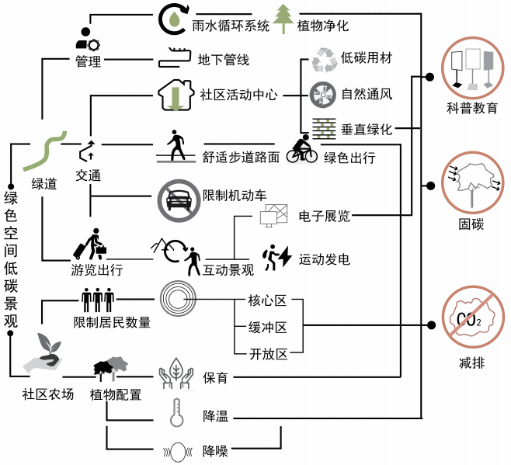声环境设计：建筑室外场地噪声目前主要的噪声源为交通噪声，通过采取在场地内靠近道路一侧布置绿化，设置声屏障等综合措施进行优化，优化后的建筑环境噪声小于标准规定的3类声环境功能区标准限值。

节能体系设计通过太阳能光电板利用太阳能转化为电能，为社区居民提供部分用电，减少了能源的损耗等。同时对场地环境中各个问题进行处理，针对景观绿化，交通等问题提出设计策略。同时提出绿色空间低碳景观的设计思路，社区中心除了为居民提供公共服务外，还可以作为科普教育的场所，并进行固碳减排等环境友好的措施。

项目的生成展现出经过模块装配化的垂直农场与周边人流来向结合后的布置逻辑，在不影响居民楼间采光的前提下，尽可能多的提供活动平台，再在场地中微微耸起有不同模式的垂直农场盒子。从功能上衔接社区居民的交往之心，达到活化整片基地的目的。